Общая структура файловой системы
Система хранения данных на дисках может быть структурирована следующим образом (см. рис. 12.1).
Нижний уровень - оборудование. Это в первую очередь магнитные диски с подвижными головками - основные устройства внешней памяти, представляющие собой пакеты магнитных пластин (поверхностей), между которыми на одном рычаге двигается пакет магнитных головок. Шаг движения пакета головок является дискретным, и каждому положению пакета головок логически соответствует цилиндр магнитного диска. Цилиндры делятся на дорожки (треки), а каждая дорожка размечается на одно и то же количество блоков (секторов) таким образом, что в каждый блок можно записать по максимуму одно и то же число байтов. Следовательно, для обмена с магнитным диском на уровне аппаратуры нужно указать номер цилиндра, номер поверхности, номер блока на соответствующей дорожке и число байтов, которое нужно записать или прочитать от начала этого блока. Таким образом, диски могут быть разбиты на блоки фиксированного размера и можно непосредственно получить доступ к любому блоку (организовать прямой доступ к файлам).
Непосредственно с устройствами (дисками) взаимодействует часть ОС, называемая системой ввода-вывода (см. лекцию 13). Система ввода-вывода предоставляет в распоряжение более высокоуровневого компонента ОС - файловой системы - используемое дисковое пространство в виде непрерывной последовательности блоков фиксированного размера. Система ввода-вывода имеет дело с физическими блоками диска, которые характеризуются адресом, например диск 2, цилиндр 75, сектор 11. Файловая система имеет дело с логическими блоками, каждый из которых имеет номер (от 0 или 1 до N). Размер логических блоков файла совпадает или является кратным размеру физического блока диска и может быть задан равным размеру страницы виртуальной памяти, поддерживаемой аппаратурой компьютера совместно с операционной системой.
В структуре системы управления файлами можно выделить базисную подсистему, которая отвечает за выделение дискового пространства конкретным файлам, и более высокоуровневую логическую подсистему, которая использует структуру дерева директорий для предоставления модулю базисной подсистемы необходимой ей информации, исходя из символического имени файла. Она также ответственна за авторизацию доступа к файлам (см. лекции 11 и 16).
Стандартный запрос на открытие (open) или создание (create) файла поступает от прикладной программы к логической подсистеме. Логическая подсистема, используя структуру директорий, проверяет права доступа и вызывает базовую подсистему для получения доступа к блокам файла. После этого файл считается открытым, он содержится в таблице открытых файлов, и прикладная программа получает в свое распоряжение дескриптор (или handle в системах Microsoft) этого файла. Дескриптор файла является ссылкой на файл в таблице открытых файлов и используется в запросах прикладной программы на чтение-запись из этого файла. Запись в таблице открытых файлов указывает через систему выделения блоков диска на блоки данного файла. Если к моменту открытия файл уже используется другим процессом, то есть содержится в таблице открытых файлов, то после проверки прав доступа к файлу может быть организован совместный доступ. При этом новому процессу также возвращается дескриптор - ссылка на файл в таблице открытых файлов. Далее в тексте подробно проанализирована работа наиболее важных системных вызовов.
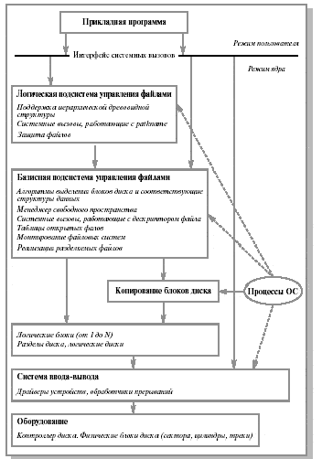
Рис. 12.1. Блок-схема файловой системы

Управление внешней памятью
Прежде чем описывать структуру данных файловой системы на диске, необходимо рассмотреть алгоритмы выделения дискового пространства и способы учета свободной и занятой дисковой памяти. Эти задачи связаны между собой.

Методы выделения дискового пространства
Ключевым, безусловно, является вопрос, какой тип структур используется для учета отдельных блоков файла, то есть способ связывания файлов с блоками диска. В ОС используется несколько методов выделения файлу дискового пространства. Для каждого из методов запись в директории, соответствующая символьному имени файла, содержит указатель, следуя которому можно найти все блоки данного файла.

Выделение непрерывной последовательностью блоков
Простейший способ - хранить каждый файл как непрерывную последовательность блоков диска. При непрерывном расположении файл характеризуется адресом и длиной (в блоках). Файл, стартующий с блока b, занимает затем блоки b+1, b+2, ... b+n-1.
Эта схема имеет два преимущества. Во-первых, ее легко реализовать, так как выяснение местонахождения файла сводится к вопросу, где находится первый блок. Во-вторых, она обеспечивает хорошую производительность, так как целый файл может быть считан за одну дисковую операцию.
Непрерывное выделение используется в ОС IBM/CMS, в ОС RSX-11 (для выполняемых файлов) и в ряде других.
Этот способ распространен мало, и вот почему. В процессе эксплуатации диск представляет собой некоторую совокупность свободных и занятых фрагментов. Не всегда имеется подходящий по размеру свободный фрагмент для нового файла. Проблема непрерывного расположения может рассматриваться как частный случай более общей проблемы выделения блока нужного размера из списка свободных блоков. Типовыми решениями этой задачи являются стратегии первого подходящего, наиболее подходящего и наименее подходящего (сравните с проблемой выделения памяти в методе с динамическим распределением). Как и в случае выделения нужного объема оперативной памяти в схеме с динамическими разделами (см. лекцию 8), метод страдает от внешней фрагментации, в большей или меньшей степени, в зависимости от размера диска и среднего размера файла.
Кроме того, непрерывное распределение внешней памяти неприменимо до тех пор, пока неизвестен максимальный размер файла. Иногда размер выходного файла оценить легко (при копировании). Чаще, однако, это трудно сделать, особенно в тех случаях, когда размер файла меняется. Если места не хватило, то пользовательская программа может быть приостановлена с учетом выделения дополнительного места для файла при последующем рестарте. Некоторые ОС используют модифицированный вариант непрерывного выделения - основные блоки файла + резервные блоки. Однако с выделением блоков из резерва возникают те же проблемы, так как приходится решать задачу выделения непрерывной последовательности блоков диска теперь уже из совокупности резервных блоков.
Единственным приемлемым решением перечисленных проблем является периодическое уплотнение содержимого внешней памяти, или "сборка мусора", цель которой состоит в объединении свободных участков в один большой блок. Но это дорогостоящая операция, которую невозможно осуществлять слишком часто.
Таким образом, когда содержимое диска постоянно изменяется, данный метод нерационален. Однако для стационарных файловых систем, например для файловых систем компакт-дисков, он вполне пригоден.

Связный список
Внешняя фрагментация - основная проблема рассмотренного выше метода - может быть устранена за счет представления файла в виде связного списка блоков диска. Запись в директории содержит указатель на первый и последний блоки файла (иногда в качестве варианта используется специальный знак конца файла - EOF). Каждый блок содержит указатель на следующий блок (см. рис. 12.2).
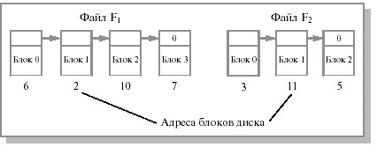
Рис. 12.2. Хранение файла в виде связного списка дисковых блоков
Внешняя фрагментация для данного метода отсутствует. Любой свободный блок может быть использован для удовлетворения запроса. Заметим, что нет необходимости декларировать размер файла в момент создания. Файл может расти неограниченно.
Связное выделение имеет, однако, несколько существенных недостатков.
Во-первых, при прямом доступе к файлу для поиска i-го блока нужно осуществить несколько обращений к диску, последовательно считывая блоки от 1 до i-1, то есть выборка логически смежных записей, которые занимают физически несмежные секторы, может требовать много времени. Здесь мы теряем все преимущества прямого доступа к файлу.
Во-вторых, данный способ не очень надежен. Наличие дефектного блока в списке приводит к потере информации в оставшейся части файла и потенциально к потере дискового пространства, отведенного под этот файл.
Наконец, для указателя на следующий блок внутри блока нужно выделить место, что не всегда удобно. Емкость блока, традиционно являющаяся степенью двойки (многие программы читают и пишут блоками по степеням двойки), таким образом, перестает быть степенью двойки, так как указатель отбирает несколько байтов.
Поэтому метод связного списка обычно в чистом виде не используется.

Таблица отображения файлов
Одним из вариантов предыдущего способа является хранение указателей не в дисковых блоках, а в индексной таблице в памяти, которая называется таблицей отображения файлов (FAT - file allocation table) (см. рис. 12.3). Этой схемы придерживаются многие ОС (MS-DOS, OS/2, MS Windows и др.)
По-прежнему существенно, что запись в директории содержит только ссылку на первый блок. Далее при помощи таблицы FAT можно локализовать блоки файла независимо от его размера. В тех строках таблицы, которые соответствуют последним блокам файлов, обычно записывается некоторое граничное значение, например EOF.
Главное достоинство данного подхода состоит в том, что по таблице отображения можно судить о физическом соседстве блоков, располагающихся на диске, и при выделении нового блока можно легко найти свободный блок диска, находящийся поблизости от других блоков данного файла. Минусом данной схемы может быть необходимость хранения в памяти этой довольно большой таблицы.
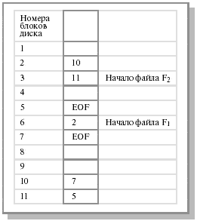
Рис. 12.3. Метод связного списка с использованием таблицы в оперативной памяти

Индексные узлы
Наиболее распространенный метод выделения файлу блоков диска - связать с каждым файлом небольшую таблицу, называемую индексным узлом (i-node), которая перечисляет атрибуты и дисковые адреса блоков файла (см. рис 12.4). Запись в директории, относящаяся к файлу, содержит адрес индексного блока. По мере заполнения файла указатели на блоки диска в индексном узле принимают осмысленные значения.
Индексирование поддерживает прямой доступ к файлу, без ущерба от внешней фрагментации. Индексированное размещение широко распространено и поддерживает как последовательный, так и прямой доступ к файлу.
Обычно применяется комбинация одноуровневого и многоуровневых индексов. Первые несколько адресов блоков файла хранятся непосредственно в индексном узле, таким образом, для маленьких файлов индексный узел хранит всю необходимую информацию об адресах блоков диска. Для больших файлов один из адресов индексного узла указывает на блок косвенной адресации. Данный блок содержит адреса дополнительных блоков диска. Если этого недостаточно, используется блок двойной косвенной адресации, который содержит адреса блоков косвенной адресации. Если и этого не хватает, используется блок тройной косвенной адресации.
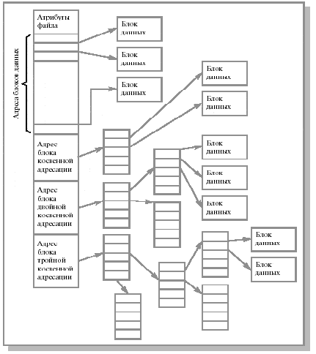
Рис. 12.4. Структура индексного узла
Данную схему используют файловые системы Unix (а также файловые системы HPFS, NTFS и др.). Такой подход позволяет при фиксированном, относительно небольшом размере индексного узла поддерживать работу с файлами, размер которых может меняться от нескольких байтов до нескольких гигабайтов. Существенно, что для маленьких файлов используется только прямая адресация, обеспечивающая максимальную производительность.

Управление свободным и занятым дисковым пространством
Дисковое пространство, не выделенное ни одному файлу, также должно быть управляемым. В современных ОС используется несколько способов учета используемого места на диске. Рассмотрим наиболее распространенные.

Учет при помощи организации битового вектора
Часто список свободных блоков диска реализован в виде битового вектора (bit map или bit vector). Каждый блок представлен одним битом, принимающим значение 0 или 1, в зависимости от того, занят он или свободен. Hапример, 00111100111100011000001 ... .
Главное преимущество этого подхода состоит в том, что он относительно прост и эффективен при нахождении первого свободного блока или n последовательных блоков на диске. Многие компьютеры имеют инструкции манипулирования битами, которые могут использоваться для этой цели. Hапример, компьютеры семейств Intel и Motorola имеют инструкции, при помощи которых можно легко локализовать первый единичный бит в слове.
Описываемый метод учета свободных блоков используется в Apple Macintosh.
Несмотря на то что размер описанного битового вектора наименьший из всех возможных структур, даже такой вектор может оказаться большого размера. Поэтому данный метод эффективен, только если битовый вектор помещается в памяти целиком, что возможно лишь для относительно небольших дисков. Например, диск размером 4 Гбайт с блоками по 4 Кбайт нуждается в таблице размером 128 Кбайт для управления свободными блоками. Иногда, если битовый вектор становится слишком большим, для ускорения поиска в нем его разбивают на регионы и организуют резюмирующие структуры данных, содержащие сведения о количестве свободных блоков для каждого региона.

Учет при помощи организации связного списка
Другой подход - связать в список все свободные блоки, размещая указатель на первый свободный блок в специально отведенном месте диска, попутно кэшируя в памяти эту информацию.
Подобная схема не всегда эффективна. Для трассирования списка нужно выполнить много обращений к диску. Однако, к счастью, нам необходим, как правило, только первый свободный блок.
Иногда прибегают к модификации подхода связного списка, организуя хранение адресов n свободных блоков в первом свободном блоке. Первые n-1 этих блоков действительно используются. Последний блок содержит адреса других n блоков и т. д.
Существуют и другие методы, например, свободное пространство можно рассматривать как файл и вести для него соответствующий индексный узел.

Размер блока
Размер логического блока играет важную роль. В некоторых системах (Unix) он может быть задан при форматировании диска. Небольшой размер блока будет приводить к тому, что каждый файл будет содержать много блоков. Чтение блока осуществляется с задержками на поиск и вращение, таким образом, файл из многих блоков будет читаться медленно. Большие блоки обеспечивают более высокую скорость обмена с диском, но из-за внутренней фрагментации (каждый файл занимает целое число блоков, и в среднем половина последнего блока пропадает) снижается процент полезного дискового пространства.
Для систем со страничной организацией памяти характерна сходная проблема с размером страницы.
Проведенные исследования показали, что большинство файлов имеют небольшой размер. Например, в Unix приблизительно 85% файлов имеют размер менее 8 Кбайт и 48% - менее 1 Кбайта.
Можно также учесть, что в системах с виртуальной памятью желательно, чтобы единицей пересылки диск-память была страница (наиболее распространенный размер страниц памяти - 4 Кбайта). Отсюда обычный компромиссный выбор блока размером 512 байт, 1 Кбайт, 2 Кбайт, 4 Кбайт.

Структура файловой системы на диске
Рассмотрение методов работы с дисковым пространством дает общее представление о совокупности служебных данных, необходимых для описания файловой системы. Структура служебных данных типовой файловой системы, например Unix, на одном из разделов диска, таким образом, может состоять из четырех основных частей (см. рис. 12.5).
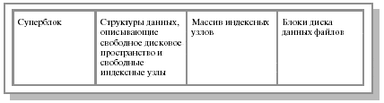
Рис. 12.5. Примерная структура файловой системы на диске
В начале раздела находится суперблок, содержащий общее описание файловой системы, например:
- тип файловой системы;
- размер файловой системы в блоках;
- размер массива индексных узлов;
- размер логического блока.
Описанные структуры данных создаются на диске в результате его форматирования (например, утилитами format, makefs и др.). Их наличие позволяет обращаться к данным на диске как к файловой системе, а не как к обычной последовательности блоков.
В файловых системах современных ОС для повышения устойчивости поддерживается несколько копий суперблока. В некоторых версиях Unix суперблок включал также и структуры данных, управляющие распределением дискового пространства, в результате чего суперблок непрерывно подвергался модификации, что снижало надежность файловой системы в целом. Выделение структур данных, описывающих дисковое пространство, в отдельную часть является более правильным решением.
Массив индексных узлов (ilist) содержит список индексов, соответствующих файлам данной файловой системы. Размер массива индексных узлов определяется администратором при установке системы. Максимальное число файлов, которые могут быть созданы в файловой системе, определяется числом доступных индексных узлов.
В блоках данных хранятся реальные данные файлов. Размер логического блока данных может задаваться при форматировании файловой системы. Заполнение диска содержательной информацией предполагает использование блоков хранения данных для файлов директорий и обычных файлов и имеет следствием модификацию массива индексных узлов и данных, описывающих пространство диска. Отдельно взятый блок данных может принадлежать одному и только одному файлу в файловой системе.

Производительность файловой системы
Поскольку обращение к диску - операция относительно медленная, минимизация количества таких обращений - ключевая задача всех алгоритмов, работающих с внешней памятью. Наиболее типичная техника повышения скорости работы с диском - кэширование.

Кэширование
Кэш диска представляет собой буфер в оперативной памяти, содержащий ряд блоков диска (см. рис. 12.12). Если имеется запрос на чтение/запись блока диска, то сначала производится проверка на предмет наличия этого блока в кэше. Если блок в кэше имеется, то запрос удовлетворяется из кэша, в противном случае запрошенный блок считывается в кэш с диска. Сокращение количества дисковых операций оказывается возможным вследствие присущего ОС свойства локальности (о свойстве локальности много говорилось в лекциях, посвященных описанию работы системы управления памятью).
Аккуратная реализация кэширования требует решения нескольких проблем.
Во-первых, емкость буфера кэша ограничена. Когда блок должен быть загружен в заполненный буфер кэша, возникает проблема замещения блоков, то есть отдельные блоки должны быть удалены из него. Здесь работают те же стратегии и те же FIFO, Second Chance и LRU-алгоритмы замещения, что и при выталкивании страниц памяти.
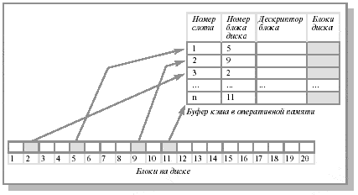
Рис. 12.12. Структура блочного кэша
Замещение блоков должно осуществляться с учетом их важности для файловой системы. Блоки должны быть разделены на категории, например: блоки индексных узлов, блоки косвенной адресации, блоки директорий, заполненные блоки данных и т. д., и в зависимости от принадлежности блока к той или иной категории можно применять к ним разную стратегию замещения.
Во-вторых, поскольку кэширование использует механизм отложенной записи, при котором модификация буфера не вызывает немедленной записи на диск, серьезной проблемой является "старение" информации в дисковых блоках, образы которых находятся в буферном кэше. Несвоевременная синхронизация буфера кэша и диска может привести к очень нежелательным последствиям в случае отказов оборудования или программного обеспечения. Поэтому стратегия и порядок отображения информации из кэша на диск должна быть тщательно продумана.
Так, блоки, существенные для совместимости файловой системы (блоки индексных узлов, блоки косвенной адресации, блоки директорий), должны быть переписаны на диск немедленно, независимо от того, в какой части LRU-цепочки они находятся. Hеобходимо тщательно выбрать порядок такого переписывания.
В Unix имеется для этого вызов SYNC, который заставляет все модифицированные блоки записываться на диск немедленно. Для синхронизации содержимого кэша и диска периодически запускается фоновый процесс-демон. Кроме того, можно организовать синхронный режим работы с отдельными файлами, задаваемый при открытии файла, когда все изменения в файле немедленно сохраняются на диске.
Наконец, проблема конкуренции процессов на доступ к блокам кэша решается ведением списков блоков, пребывающих в различных состояниях, и отметкой о состоянии блока в его дескрипторе. Например, блок может быть заблокирован, участвовать в операции ввода-вывода, а также иметь список процессов, ожидающих освобождения данного блока.

Оптимальное размещение информации на диске
Кэширование - не единственный способ увеличения производительности системы. Другая важная техника - сокращение количества движений считывающей головки диска за счет разумной стратегии размещения информации. Например, массив индексных узлов в Unix стараются разместить на средних дорожках. Также имеет смысл размещать индексные узлы поблизости от блоков данных, на которые они ссылаются и т. д.
Кроме того, рекомендуется периодически осуществлять дефрагментацию диска (сборку мусора), поскольку в популярных методиках выделения дисковых блоков (за исключением, может быть, FAT) принцип локальности не работает, и последовательная обработка файла требует обращения к различным участкам диска.

Современные архитектуры файловых систем
Современные ОС предоставляют пользователю возможность работать сразу с несколькими файловыми системами (Linux работает с Ext2fs, FAT и др.). Файловая система в традиционном понимании становится частью более общей многоуровневой структуры (см. рис. 12.14).
На верхнем уровне располагается так называемый диспетчер файловых систем (например, в Windows 95 этот компонент называется installable filesystem manager). Он связывает запросы прикладной программы с конкретной файловой системой.
Каждая файловая система (иногда говорят - драйвер файловой системы) на этапе инициализации регистрируется у диспетчера, сообщая ему точки входа, для последующих обращений к данной файловой системе.
Та же идея поддержки нескольких файловых систем в рамках одной ОС может быть реализована по-другому, например исходя из концепции виртуальной файловой системы. Виртуальная файловая система (vfs) представляет собой независимый от реализации уровень и опирается на реальные файловые системы (s5fs, ufs, FAT, NFS, FFS. Ext2fs ѕ). При этом возникают структуры данных виртуальной файловой системы типа виртуальных индексных узлов vnode, которые обобщают индексные узлы конкретных систем.
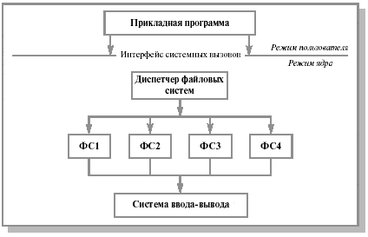
Рис. 12.14. Архитектура современной файловой системы

Заключение
Реализация файловой системы связана с такими вопросами, как поддержка понятия логического блока диска, связывания имени файла и блоков его данных, проблемами разделения файлов и проблемами управления дискового пространства.
Наиболее распространенные способы выделения дискового пространства: непрерывное выделение, организация связного списка и система с индексными узлами.
Файловая система часто реализуется в виде слоеной модульной структуры. Нижние слои имеют дело с оборудованием, а верхние - с символическими именами и логическими свойствами файлов.
Директории могут быть организованы различными способами и могут хранить атрибуты файла и адреса блоков файлов, а иногда для этого предназначается специальная структура (индексные узлы).
Проблемы надежности и производительности файловой системы - важнейшие аспекты ее дизайна.

